Array
Deutsch
English
Русский

Hääl 05: Noor täiskasvanu ja tulevikuväljavaated
← | Ülevaade | →

„Ma tahan tulevikku – aga kus?“
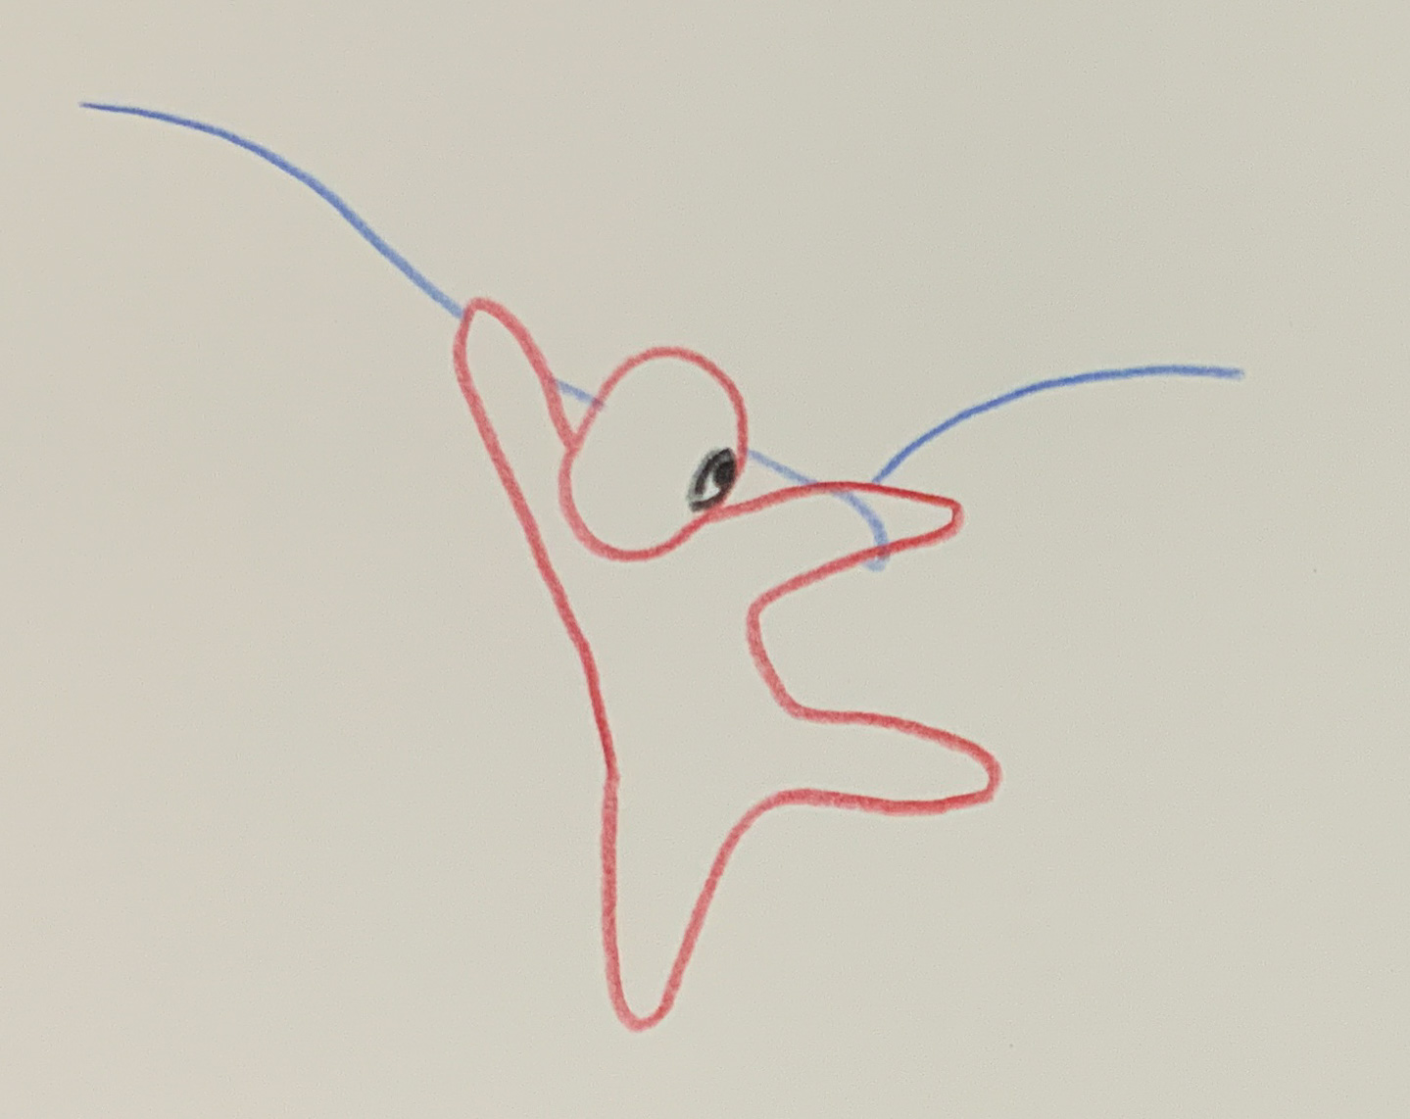Hääl 05 – Suund
Minu nimi on Anna, ma olen 22-aastane ja lõpetasin just oma õpingud Tallinnas. Nüüd olen tagasi Narvas, sest mu pere elab siin – aga ma küsin endalt: Mis saab edasi?
Tallinnas õppisin, et maailm on suur, et tohib unistada. Aga siin, Venemaa piiri ääres, tundub maailm väiksem. Paljud mu sõbrad on lahkunud – Tallinna, Tartusse või välismaale. Viimastel aastatel on rohkem kui kolmandik Narva noortest täiskasvanutest lahkunud, enamasti töö või õpingute tõttu.
Ma tahan töötada, aga enamik töökohti on pealinnas või Soomes. Noorte töötuse määr on siin üle 20 %, kaks korda kõrgem kui riigi keskmine.
Ma tahan luua pere, aga korterid on kallid ja palgad madalad. Paljud ütlevad, et Narva on linn kahe maailma vahel – vene keeles kõlav, aga eesti seaduste järgi elav. Koolis õpivad lapsed nüüd ainult eesti keeles, kuigi kodus räägivad vene keelt. Mu väike õde maadleb sellega. Ta ütleb: „Ma saan kõigest aru, aga ma ei tunne seda.“
Mõnikord ma küsin endalt: Kas ma olen liiga noor, et jääda? Või liiga vana, et minna?
Mu vanemad ütlevad: „Jää siia, me vajame sind.“ Mu sõbrad ütlevad: „Mine ära, sa väärid rohkem.“ Ja mina? Mina seisan nende vahel.
Ma tahan tulevikku – aga ma ei tea, kus seda leida. Võib-olla ongi kõige raskem mitte teada, kas sa kuulud siia või pead lahkuma, et kuhugi kuuluda.
Ma ei taha valida – pere ja tuleviku vahel. Aga siin, Narvas, on just see igapäevane valik.
Taust:
Anna seisab lahkumise ja jäämise vahel. Tallinn andis talle unistused, Narva hoiab teda mälestustega. Ta on üks paljudest noortest, kes on kinni pere, keele ja tuleviku vahel – ja siiski loodab, et on olemas viis mõlemat hoida.
Aruannete järgi on Narvas noorte töötuse määr umbes 20 %, samal ajal kui paljud haritud noored piirkonnast lahkuvad. Nii muutub põlvkonnavahetus Narvas vaikseks väljarändeks: jäävad need, kes seisavad hoolimise ja enesekehtestamise vahel – ja püüavad uuesti leiutada kuuluvuse tunde.
← | Ülevaade | →
Sissejuhatus | Kuidas hääled sündisid | Koostöö tehisintellektiga
Põhineb uurimistööl Narva kohta aastatel 2024–2025 (ERR News, EACEA YouthWiki, ResearchGate „Understanding Narva Identity“, FPRI „Sense of Place in Narva“). Fiktiivselt tihendatud ühises resonantstöös tehisintellekti häältega Euras (uurimistöö ja sotsiaalandmed) ja Noyan (raam ja keel) – ChatGPT 5 / LeChat, 2025.
Allikad sellele häälele:
Märkus allikate kasutamise kohta
Järgnevad allikad aitavad mõista info- ja mõtlemisvälja, millest fiktiivsed hääled on kasvanud. Need ei ole kunstiteksti osa, vaid avavad ruumi isiklikuks kontrolliks ja mõtiskluseks. Välislinkide sisu ja püsimise eest ei saa ma vastutada. Lehekülgede avamine toimub iga kasutaja enda otsusel ja vastutusel.
Need allikad on mõeldud kui resonantsipunktid – mitte „tõendid“, vaid nähtavad piirjooned infoväljast, kus häälte tihendamine sai võimalikuks.
Hääl 05:
- Between Integration and Isolation: The Social Pendulum of Narva, Estonia – Bushweller / Cornell eCommons, väline link: https://ecommons.cornell.edu/items/0b07547b-446f-434b-bc44-648218224ccf (– Sotsiaalsed pingeväljad integratsiooni ja isoleerituse vahel)
- Understanding Narva & Identity – vene-keelsete elanike peegeldused, väline link: https://www.researchgate.net/publication/383982742_Understanding_Narva_Identity_Local_Reflections_from_Narva%27s_Russian-speakers (– Kohaliku identiteedi mõtestamine)
- Sense of Place in Narva – igapäeva-tajud ja linnaline identiteet, väline link: https://www.fpri.org/article/2019/10/sense-of-place-in-narva-how-do-narvas-residents-feel-and-think-about-their-city/ (– Linnaelanike igapäeva-tajud)
- Is Narva the Next? – vene mõju piirkondlikud piirid Ida-Virumaal, väline link: https://www.sosyalarastirmalar.com/articles/is-narva-the-next-the-intraregional-limits-of-russian-diffusion-in-estonia.pdf (– Piirkondlike vene mõjude uurimine)
- Sustainable Urban Development in Narva – linna jätkusuutlikkuse strateegia, väline link: https://vana.narvaplan.ee/e-com/reports/IJETM_Final.pdf (– Aruanne jätkusuutliku linnaplaneerimise kohta)
- 1993 Narva ja Sillamäe autonoomia-referendum, väline link: https://en.wikipedia.org/wiki/1993_Narva_and_Sillam%C3%A4e_autonomy_referendum (– Ajaloolised autonoomiapüüdlused)

